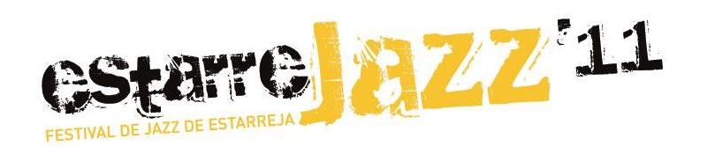

WORKSHOP ESTARREJAZZ’11 | 21 de Novembro [segunda-feira] a 23 de Novembro [quarta-feira] | horários: 18H00 - 20H00 [aula de instrumento, técnica e linguagem do jazz] | 21H00 - 23H30 [aula de ensemble [Big Band]]

A inscrição carece de confirmação. Posteriormente, entraremos em contacto.

FORMULÁRIO DE INSCRIÇÃO

NOME: IDADE:
MORADA:
LOCALIDADE: CÓDIGO POSTAL: -
E-MAIL: TELEFONE: TELEMÓVEL:

INSCRIÇÃO EM [INSTRUMENTO]:
NÍVEL DE APRENDIZAGEM: inicial médio avançado

[A INSCRIÇÃO DEVERÁ SER FEITA NUMA DAS SEGUINTES CLASSES DE INSTRUMENTO: TROMPETE E BOCAIS | SAXOFONES E PALHETAS | CONTRABAIXO E BAIXO ELECTRICO | BATERIA]


RUA VISCONDE VALDEMOURO, 3860-389 ESTARREJA
234 811 300/925 651 668
cineteatro@cm-estarreja.pt | www.cineteatroestarreja.com

